I já jsem zahradník
Jaro už klepe na dveře, pozvěte ho dál a pusťte se do sázení.
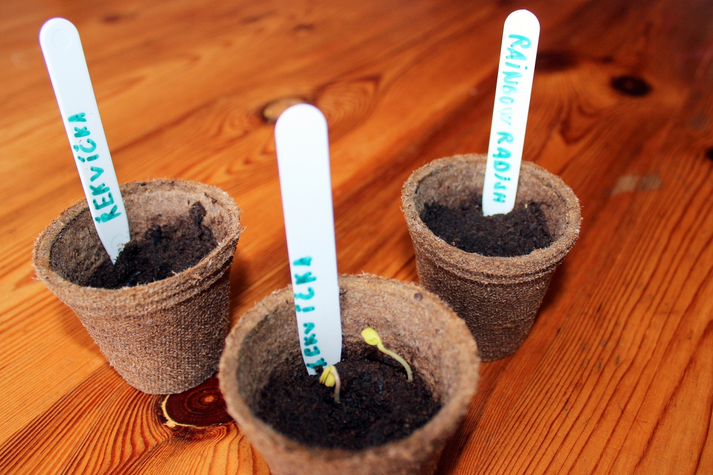

Máte možnost udělat si malý venkovní záhonek, nebo jen truhlík za okno? Na jaře jsou zahradnické plány vždy velkolepé, zapojte děti a společně vyberte rostlinky, které by se vám na zahrádce líbily (ředkvičky, hrášek, lichořešnice, slunečnice...).
Příprava:
- kelímky od jogurtu a misky
- ​lihový fix
- hlína
- semínka (např. řeřichu, ředkvičky, hrášek, lichořeřišnici)
Jak na to:
Nachystejte si kelímek od jogurtu.
Do dna kelímku udělejte ostrými nůžkami dírky (menším dětem pomůže dospělák).
Na kelímek napište název vybrané rostlinky.
Do kelímku nasypte hlínu, tu naberte třeba na záhonku u vás na zahradě. Do hlíny vložte semínka tak hluboko, jak se píše na sáčku se semínky. Některá semínka se totiž musí zavrtat hluboko do hlíny, jiná potřebují být jen kousíček pod povrchem.
Kelímek dejte do misky a nezapomeň na pravidelné zalévání.

Tipy pro líné zahradníky
Nechce se vám mazat s hlínou, a přesto byste si rádi ozelenili kuchyňský parapet? Vypěstujte si řeřichu na tácku, vystačíte si s papírovou utěrkou a talířkem.
Nebo vyzkoušejte vypěstovat cibuli z cibule.
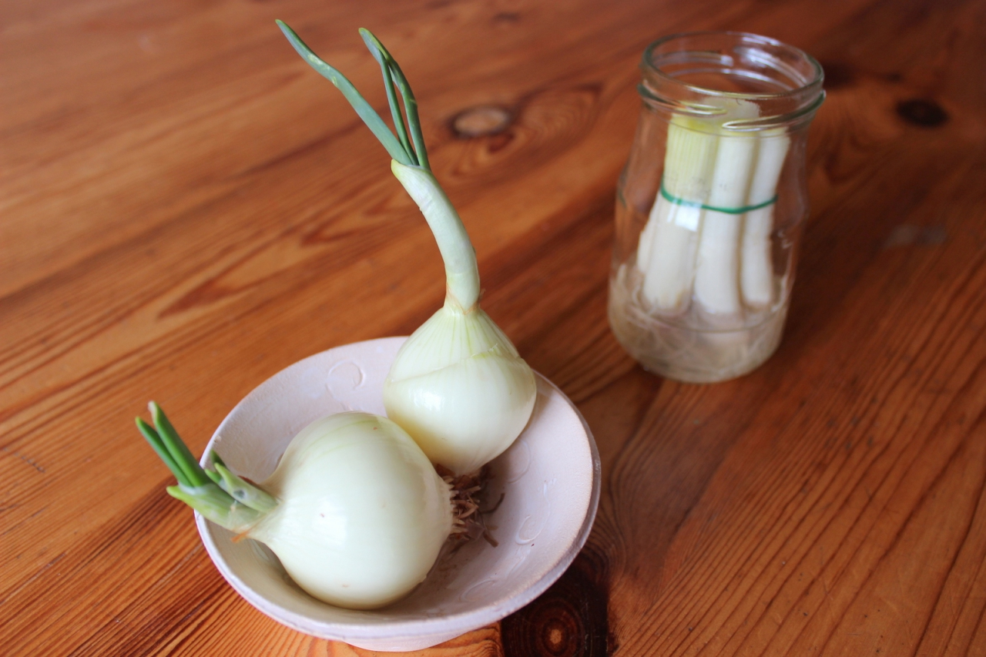
Oloupejte cibuli, která už vypustila jarní výhonky, a dejte ji do misky s vodou, zelená nať začne růst jako divá a za pár dní ji můžete použít v kuchyni (na chleba s máslem nebo do pomazánek). Podobným způsobem lze pěstovat šalotku, řapíkatý celer, pórek nebo karotku - čisté, jednoduché a zelené!

Blízkost přírody i pouhý výhled na přírodu nebo přítomnost pokojové zeleně pomáhají snížit stres, úzkosti či deprese.

